

PAUTA ACTIVIDAD
Paralelos y Latitud

La latitud es la distancia que hay entre un lugar del planeta y la Línea del Ecuador. Ésta se mide en grados, y puede ser norte o sur.
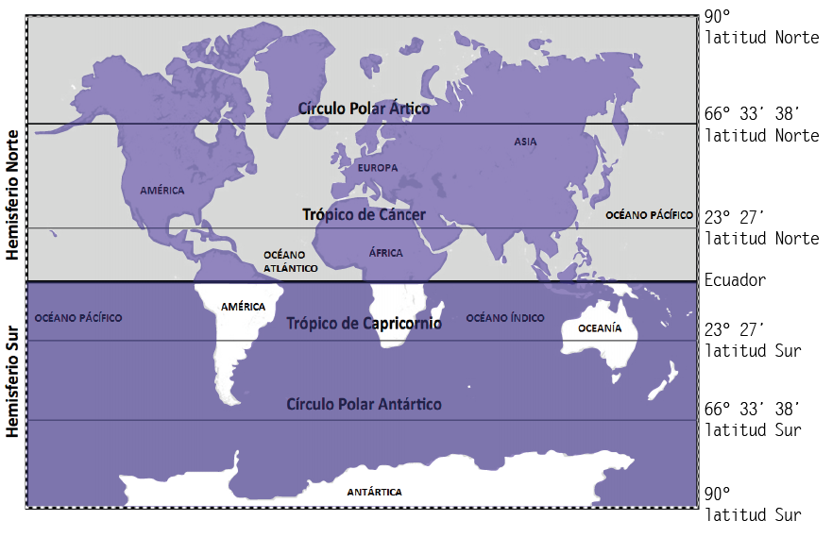

- Escriba el nombre de los continentes y océanos

- Pinte, con un color, los continentes o la parte de ellos que se localizan en el hemisferio Norte.

- Pinte con el mismo color los océanos, o la parte de ellos que se localizan en el hemisferio Sur.

- ¿Cuáles son los continentes que se ubican completamente en el hemisferio Norte?
Europa y Asia

- ¿Cuál es el continente que se ubica completamente en el hemisferio Sur?
Oceanía

- ¿Cuál es el océano que se ubica casi en su totalidad en el hemisferio Sur?
Océano Índico
Elaborado por Programa de Educación Rural de la División de Administración General.
Ministerio de Educación de Chile.

